Домашняя работа «Устройство компьютера»
Класс 7___. Ф.И._______________________________ Дата______________

- Современный компьютер — ____________________________________________________________
_____________________________________________________________________________________

- Подпишите схему информационных потоков в компьютере:

- Центральным устройством компьютера, которое обрабатывает данные в соответствии с заданной программой, является ______________________________.
- Какие характеристики процессора влияют на его производительность? ____________________________________________________________________________________

- Для чего компьютеру нужна память?______________________________________________________

- Память компьютера делится на несколько видов, подпишите элементы схемы отображающей это деление.
Память

- Перечислите основные характеристики оперативной памяти: _________________________________
______________________________________________________________________________________.
- Для долговременного хранения информации используется ____________________________________
- Приведите примеры устройств внешней памяти:_____________________________________________
______________________________________________________________________________________
- Подпишите основные устройства ПК, обозначенные на рисунке.
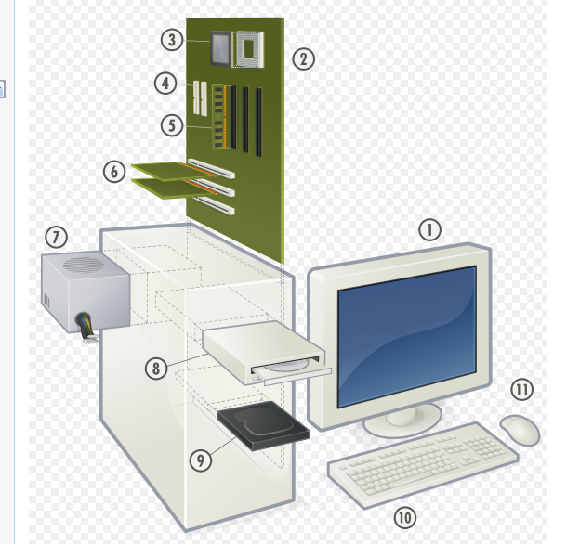
1 ______________________________________
2 ______________________________________
3 ______________________________________
5 ______________________________________
6 ______________________________________
7 ______________________________________
8 ______________________________________
9 ______________________________________
10 ______________________________________
11 ______________________________________

- Для ввода числовой и текстовой информации используется _________________________________.
- Укажите стрелочками, какие клавиши к какому блоку относятся

Алфавитно-цифровые клавиши | 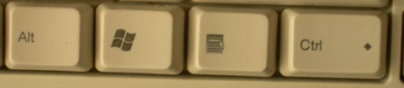
Дополнительные клавиши | 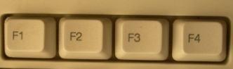
Специальные клавиши | 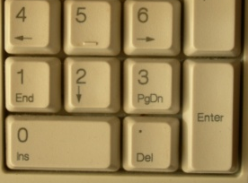
Клавиши управления курсором | 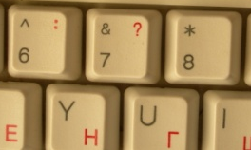
Функциональные клавиши | 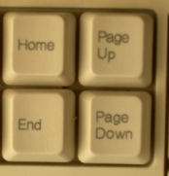
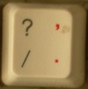
- Что нужно нажать чтобы напечатать « ? » используя данную клавишу

_______________________________________

- Манипулятор “мышь” — это устройство:
а) считывания информации;
б) долговременного хранения информации;
в) ввода информации;
г) для подключения принтера к компьютеру.

- Ввод звуковой информации в компьютер осуществляется через?________________
- Что подключается к звуковой плате для вывода звуковой информации?
а) микрофон
б) акустические колонки
в) фотоаппарат
г) монитор

- Дополните предложения
Монитор — основное устройство ПК, предназначенное для ________________________________.
- Какое из устройств, предназначено для вывода информации на бумагу:
а) сканер;
б) принтер;
в) клавиатура;
г) монитор.

- По принципу действия принтеры делятся на: ________________________________________________

